BC2000触发控制板需求文档

# 概述

BC2000电池充放电控制触发板采用32位工业级高性能微处理器，高度数字化军工品质设计，支持网络远程控制及现场控制方式，Fuzzy-PID参数开放性调节，故障报警、界面参数采用LCD液晶屏中文菜单显示，设定参数自动储存。具有恒压和恒流调节方式，充电运行参数由LCD液晶屏中文操作设定，充电阶段最多可以分五阶段设置，每阶段充电参数独立设置：充电电流、充电电压、电流限制、充电时间及跳转电压，可以由用户根据当前电池的充电曲线随意设置预充、快充、慢充或浮充的充电参数，并且运行可靠、技术先进、功能齐全、性能稳定、调试方便、维护简单等优点。

触发控制板用于整流电路中对可控硅SCR1-SCR4、SCR3-SCR6、SCR5-SCR2共三组可控硅进行触发控制，根据反馈电压信号VF和电流信号IF精确调节输出，使整流输出满足要求。

# 外部接口

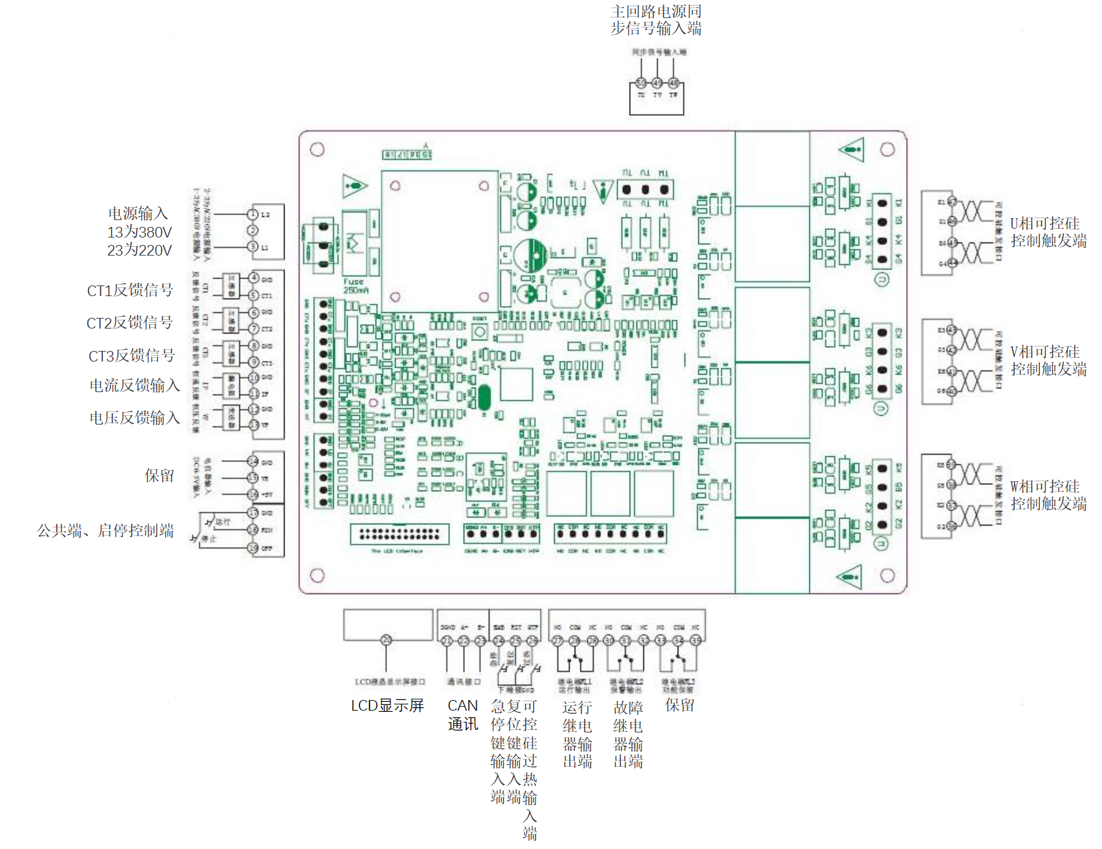

# 功能介绍

## 充电功能

充电分为本地充电方式和通信充电方式。

通讯方式充电：

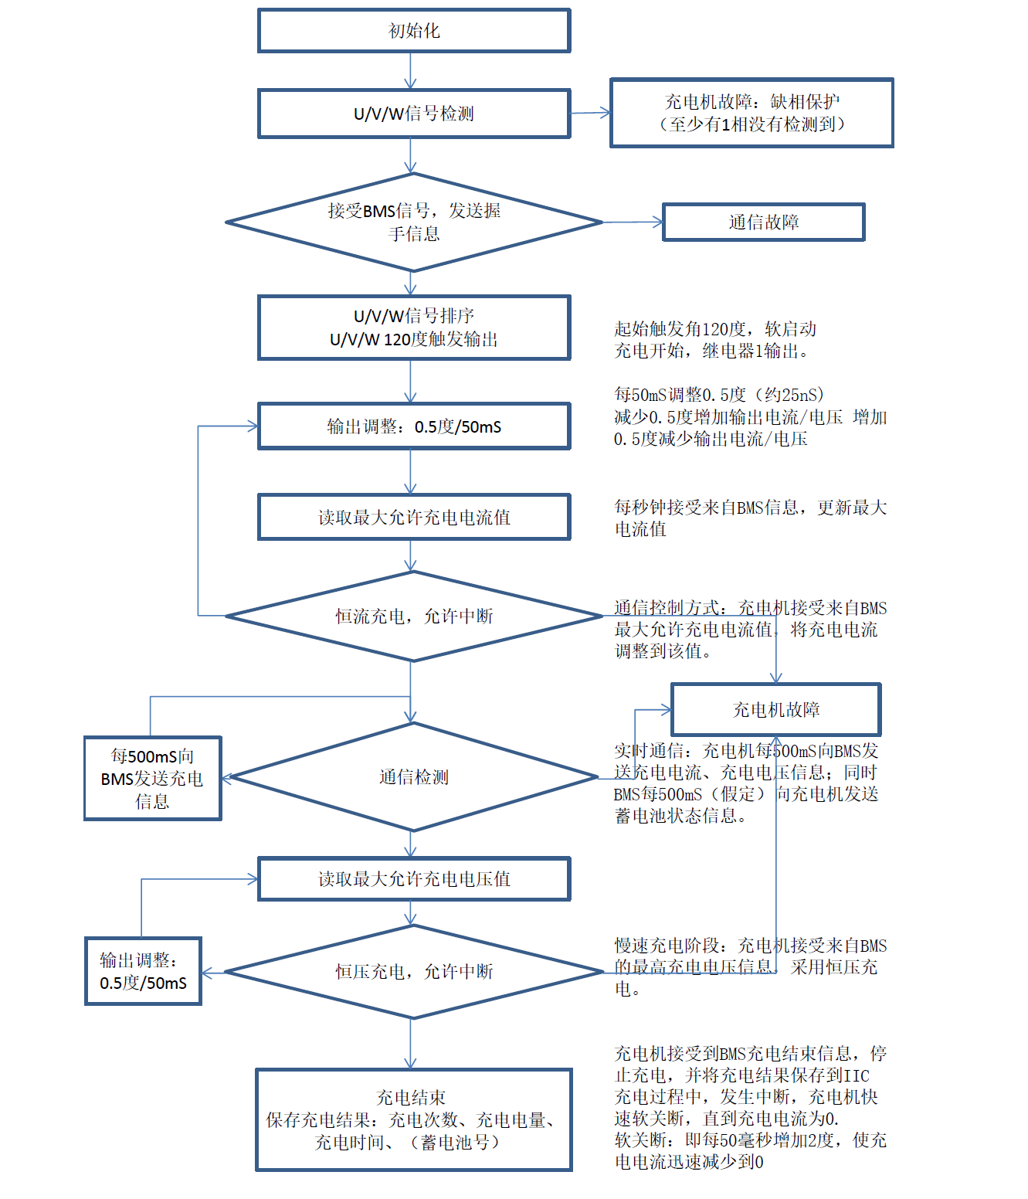

本地方式充电：

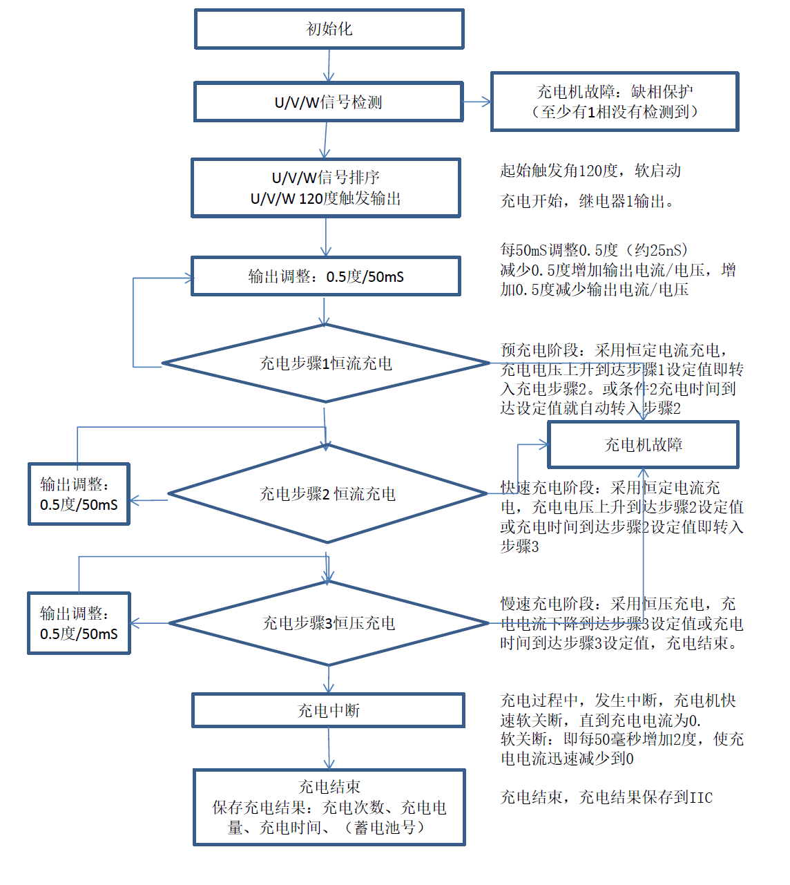

## CAN功能

CAN功能介绍中有两部分内容，一部分时CAN网络的协议。另一部分时寄存器定义表，寄存器包含对充电的控制（详见CAN通信的word文档）。所以是不是说明该触发板仅仅实现充电功能，控制是由其他上位机实现，该上位机通过CAN通讯控制触发板触发充电。还是说有两个充电桩，一主一从同时充电，主端控制从端两个一起同步充电？

需求1：实现CAN网络通讯结构

报文类型：

电池管理系统对充电机的报文格式（每秒一次）

充电机的广播报文（每秒一次）

帧格式：

|  |  |  |  |  |  |  |  |  |  |  |  |  |  |  |  |  |  |  |  |  |  |  |  |  |  |  |  |  |  |  |
| --- | --- | --- | --- | --- | --- | --- | --- | --- | --- | --- | --- | --- | --- | --- | --- | --- | --- | --- | --- | --- | --- | --- | --- | --- | --- | --- | --- | --- | --- | --- |
|  |  |  | R | DP |  |  |  |  |  |  |  |  |  |  |  |  |  |  |  |  |  |  |  |  |  |  |  |  | ……. |  |
| P | | | PF | | | | | | | | PS | | | | | | | | SA | | | | | | | | DATA | |
| 3 | | | 1 | 1 | 8 | | | | | | | | 8 | | | | | | | | 8 | | | | | | | | 0~64 | |
| 数据格式要求：   1. P为优先权：从最高0设置到最低7. 2. R为保留位：备今后开发使用，本标准设为0. 3. DP为数据页：用来选择参数组描述的辅助页，本标准设为0. 4. PF为PDU格式：用来设定PDU的格式，以及数据域对应的参数组编号。 5. PS为PDU特定格式：PS值取决于PDU格式。在本标准中采用PDU1格式，PS值为目标地址。 6. SA为源地址：发送此报文的源地址。 7. DATA为数据域：若给定参数组数据长度<=8字节，按照第9章规定的报文长度进行传输。若给定数据组数据长度为9~1785字节时，数据传输需要多个CAN数据帧，通过传输协议功能的连接管理能力来建立和关闭多包参数组的通信，详见6.5的规定。 8. 本表第三行表示位数。 | | | | | | | | | | | | | | | | | | | | | | | | | | | | | | |

网络地址分配：

|  |  |
| --- | --- |
| 结点名称 | 地址 SOURCE ADDRESS(SA) |
| 电机控制器 | 239(0xEF) |
| 电池管理系统（BMS） | 244(0xF4) |
| 充电机控制系统（CCS） | 229(0xE5) |
| 充电机控制系统2（CCS2） | 230(0xE6) |
| 广播地址（BCA） | 80(0x50) |

需求2：实现寄存器的查询与修改。

通过需求1的报文格式发送寄存器查询或者修改请求。主要有四种类型：

主机查询或修改从机设置参数（可读写）

查询或修改控制信息（可读写）

查询运行状态信息 (只读)

查询或修改特殊控制信息（可读写）

充电设置参数（可读写）（仅在本地控制方式时使用）